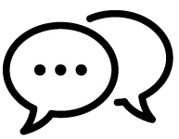
2.8 Ein Gedicht kennen lernen und vortragen
Unterrichts-baustein | Arbeit am Thema
Inhalte | Sprechen, monologisches Sprechen  Ein zum Bilderbuch passendes Gedicht kennen lernen
Bezug zum Lehrplan 21 | Die Schülerinnen und Schüler  - können Wörter, Wendungen (z.B. in Fragen, Aussagen, Aufforderung) und Satzmuster in vertrauten Situationen passend verwenden (produktiver Wortschatz). (Sprechen, D.3.A.1, 1a)  - können Klänge, Geräusche sowie Reime, Silben und einzelne Laute (z.B. Anlaute) heraushören (phonologische Bewusstheit). (Hören, D.1.A.1, 1b)  - können Erfahrungen sammeln mit vielfältigen altersgemässen Texten (z.B. Bilderbuch, Vorlesegeschichte, Brief, Notiz, Plakat), um Muster für das eigene Schreiben zu gewinnen (z.B. Kritzelbrief, Liste). (Schreiben, D.4.B.1, 1a)
Ziele | - Die Kinder werden mit der Textsorte Gedicht vertraut.  - Die Kinder verstehen den Inhalt des Gedichts und können das Gedicht nachsprechen.
Dauer | 20 Min.
Sozialform | Ganze Klasse oder evtl. nur Kinder des 2. Kindergartenjahres
Vorgehen | - Die Lehrperson fragt die Kinder, ob sie ein Gedicht kennen. Es gibt ein Gespräch darüber, was an einem Gedicht besonders ist (gebundene Sprache, reimt sich häufig, bildhafte Sprache).  - Die Lehrperson liest den Kindern das ausgewählte Gedicht zweimal vor (ohne Titel). Im Sinne des globalen Hörverstehens folgt ein Gespräch darüber, worum es in diesem Gedicht geht. Dann wird der Zusammenhang hergestellt zum Buch „Die grosse Wörterfabrik“: Wert der Wörter; ein Wort schenken; sagen, dass man jemanden mag; jemanden küssen; lächeln.  - Das Gedicht wird wieder von der Lehrperson vorgesprochen, die Kinder versuchen mitzusprechen. Das globale Hörverstehen wird angesprochen: Wie könnte der Titel dieses Gedichts lauten? Vorschläge werden gesammelt, anschliessend wird der richtige Titel genannt.  - Die Lehrperson zeigt den Kindern das Bild und die Kinder sagen, was sie darauf sehen.  - Das Gedicht wird mit dem Bild zusammen aufgehängt und kann immer wieder ausgesprochen werden (zusammen mit der Lehrperson).  - Möglicher Nachfolgeauftrag: Die Kinder zeichnen selbst ein Bild zum Gedicht.

Material | Zwei Gedichte zur Auswahl:  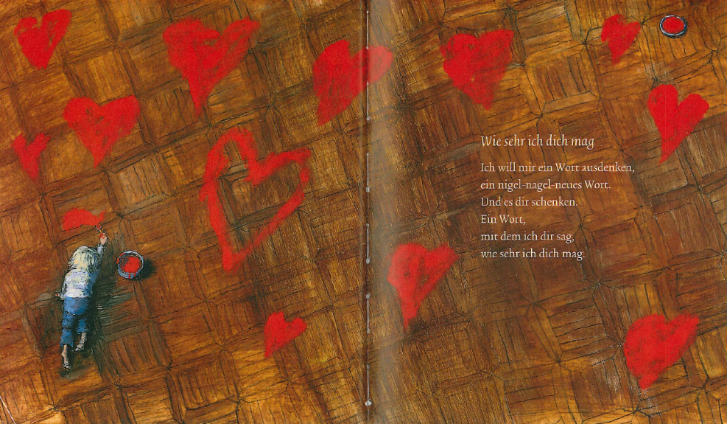  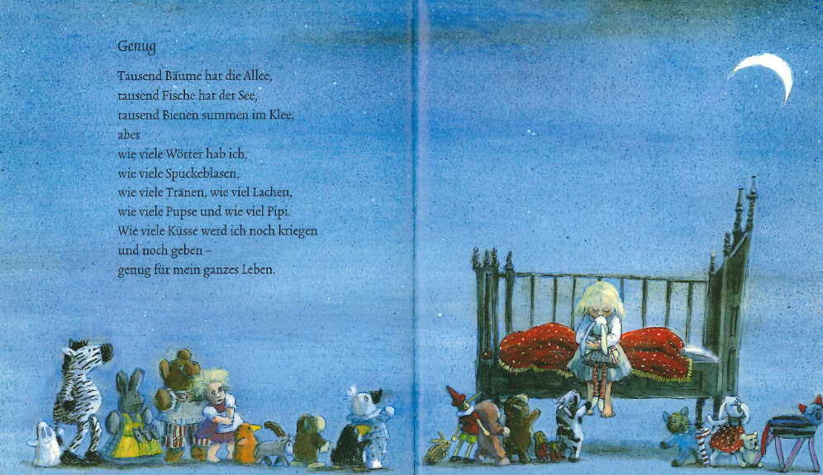  Quelle: Hagen und Hagen (2000)
Variante | Beim Gedicht „Wie sehr ich dich mag“ kann mit den Kindern darüber gerätselt werden, wie dieses neue Wort, von dem gesprochen wird, wohl klingen würde.

